Министерство образования Республики Беларусь

Учреждение образования

«Белорусский государственный университет информатики

и радиоэлектроники»

Специальность «Инженерно-психологическое

обеспечение информационных технологий»

Учебная дисциплина «Основы алгоритмизации и программирования»

Отчет

по лабораторной работе №2

«Разветвляющиеся алгоритмы»

Подготовил: Студент гр. 410902

Сивцов А.Д.

Проверил: Усенко Ф.В.

Минск 2024

Цель: изучить основные средства языка программирования С++, необходимых для кодирования алгоритма с разветвляющейся структурой.

Задание: составить программу для проверки истинности высказывания: "Среди трех данных целых чисел есть хотя бы одна пара совпадающих".

Ссылка на проект в GitHub:

<https://github.com/ArtyomSivtsov/Lab/blob/main/Lab2>

На рисунках 1-4 показаны скриншоты работающей программы.

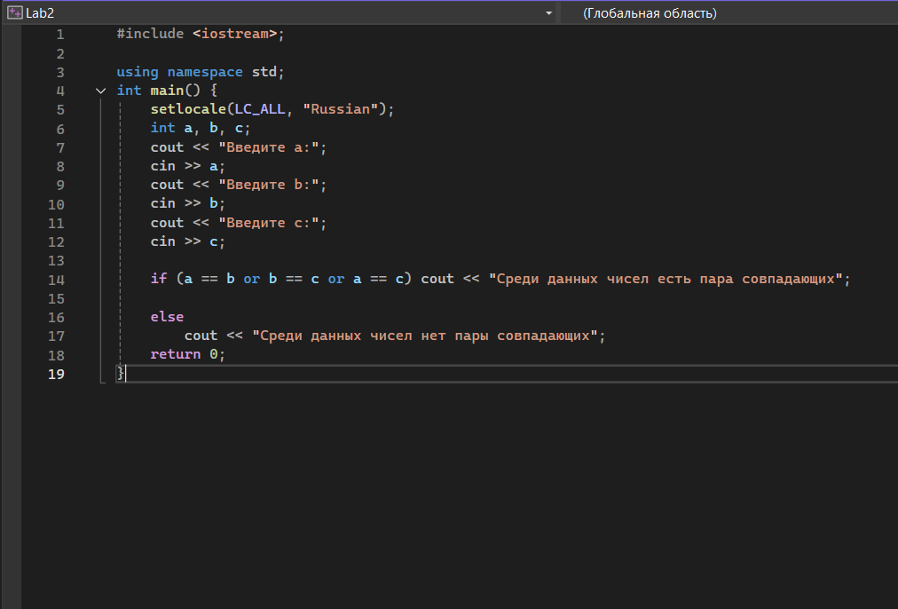

Рисунок 1 – Скриншот кода программы

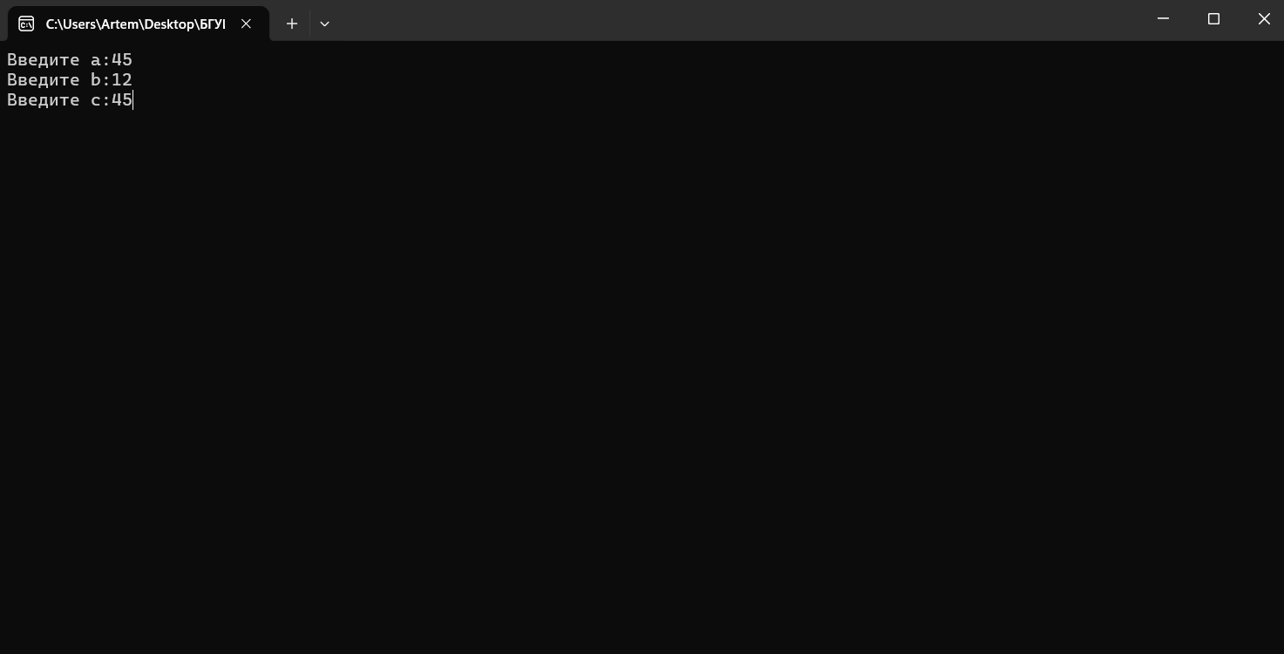

Рисунок 2 – Скриншот консоли для ввода значений

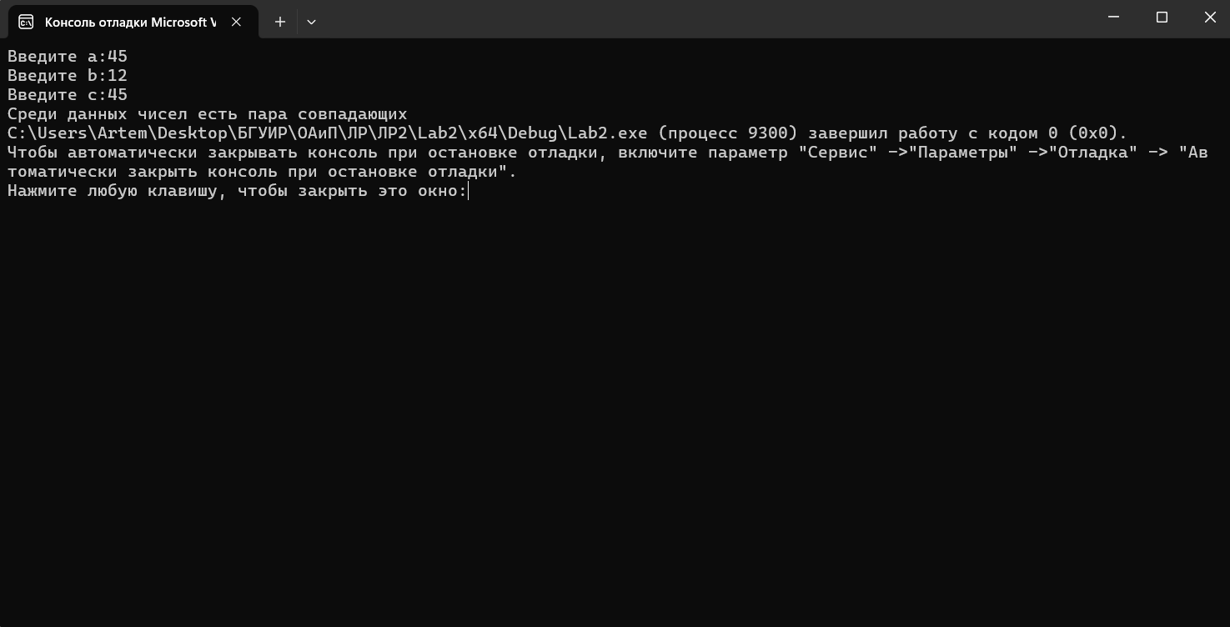

Рисунок 3 – Скриншот с результатом работы программы, где есть пара совпадающих чисел

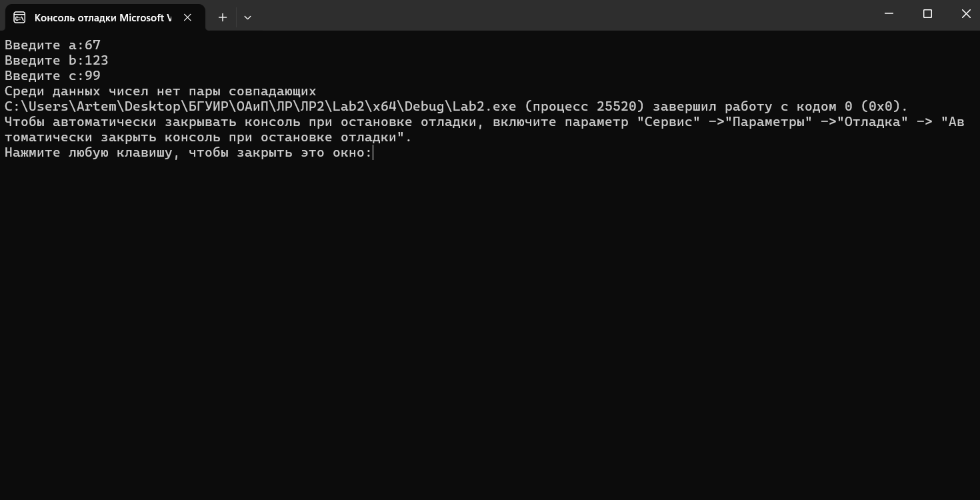

Рисунок 4 – Скриншот с результатом работы программы, где нет пары совпадающих чисел

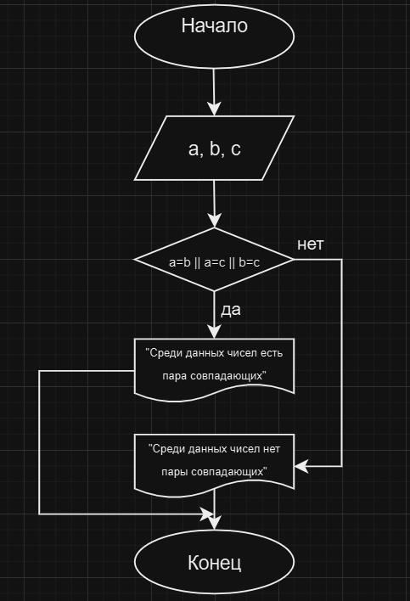

Рисунок 5 – Блок-схема программы

Вывод: В ходе выполнения лабораторной работы успешно написана программа для проверки истинности высказывания. Программа представляет собой консоль, куда можно вводить значения переменных. После ввода значений, программа выводит результаты проверки истинности высказывания. Для реализации работы программы был использован условный оператор if…else.